Aktionsstand bei der Langen Nacht der Demokratie
Im Rahmen der Veranstaltung „Sprechen und Zuhören"
Freitag, 02. Oktober 2026

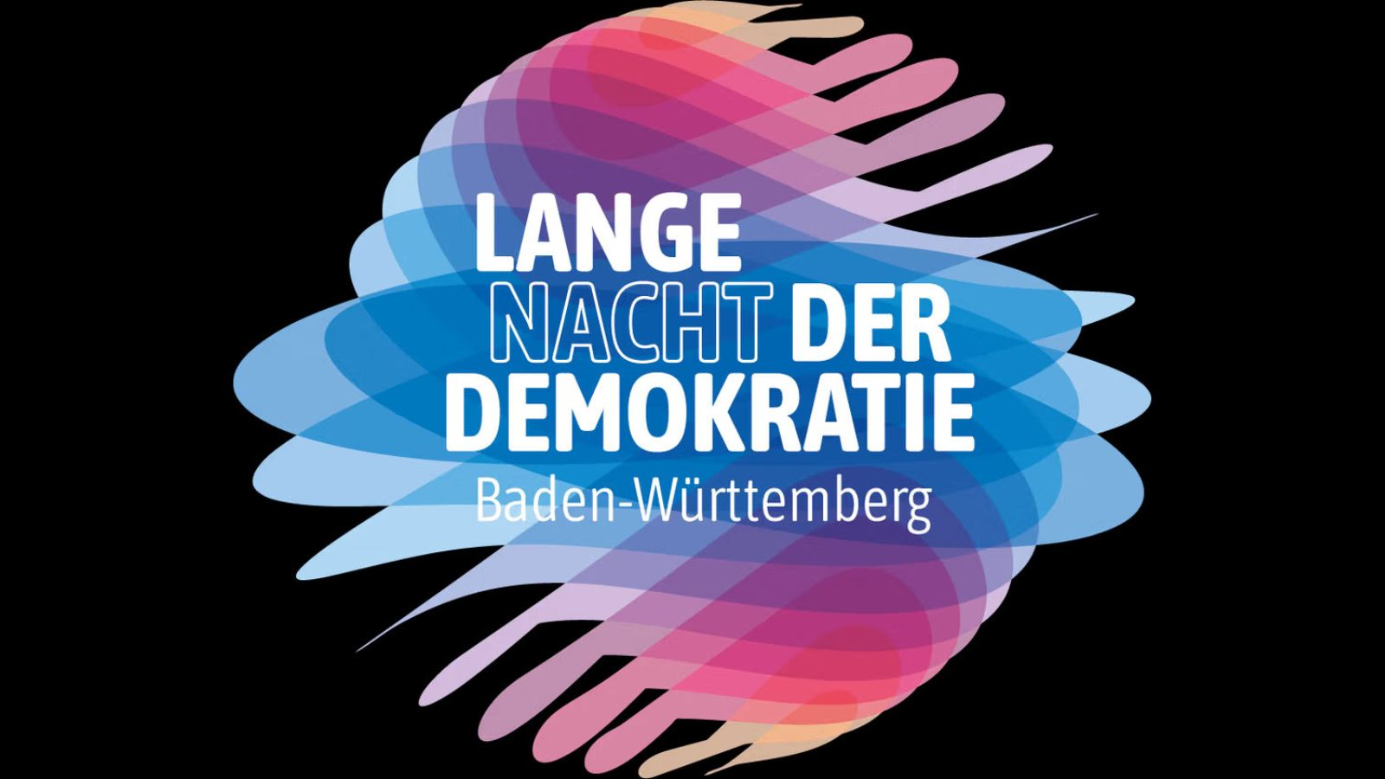
Titelbild_Lange Nacht / Copyright

Präsenz

Aktionsstand der LpB mit Mitmachangeboten, Publikationen und Give-Aways.

Inhalt:
Aktionsstand begleitend zu „Sprechen und Zuhören" im Rahmen der Langen Nacht zur Demokratie.
Weitere Informationen zur Veranstaltung "
Sprechen und Zuhören
" der VHS Biberach:
Wann haben Sie zuletzt das Gefühl gehabt, dass Ihnen wirklich zugehört wird? Im Quartierstreff Hotel zur Riss in Biberach bietet diese Veranstaltung Raum für einen besonderen Dialog: Jede Stimme zählt gleich, und das Zuhören steht im Mittelpunkt.

Im Quartierstreff Hotel zur Riss in Biberach findet das besondere Dialogformat „Sprechen & Zuhören“ statt. Hier erleben Sie einen Austausch auf Augenhöhe: Jede Person spricht nacheinander vier Minuten, während die anderen aufmerksam zuhören – ohne Unterbrechung, ohne Bewertung. So entstehen Verständnis, Empathie und Respekt, selbst wenn die Meinungen unterschiedlich sind.

Dieses Format von Mehr Demokratie e. V. zeigt, wie demokratische Verständigung gelingt und stärkt das Vertrauen in Gruppen. Eingeladen sind alle, die Lust haben, zuzuhören und gehört zu werden. Zusätzlich werden auch Vertreterinnen und Vertreter aus der Stadtverwaltung und dem Gemeinderat sowie Kirchen, Schulen, Kindergärten und lokale Unternehmen teilnehmen. Besonders eingeladen werden auch Anwohnerinnen und Anwohner aus dem Quartier sowie Menschen aus anderen Herkunftsländern, die erst seit kurzem in der Stadt leben.
Veranstaltungsort: Quartierstreff der Volkshochschule Biberach im ehemaligen Hotel zur Riss Uferstraße 2, 88400 Biberach an der Riß
In Kooperation mit der VHS Biberach.

Termin:
Freitag, 02. Oktober 2026, 17:00 Uhr - 20:00 Uhr

Leitung:
Anja Meitner, Leiterin der Außenstelle Tübingen
Kontakt:
Verwaltung Tübingen, E-Mail: tuebingen.verwaltung@lpb.bwl.de
Ort:
Quartierstreff der Volkshochschule Biberach
Gebühren:
Die Veranstaltung ist kostenlos.

Seminar-Nr.: 54/40f-26 (Bei Rückfragen bitte angeben)

Zur Anmeldung:

Keine Anmeldung erforderlich

Kooperationspartner:

VHS Biberach

